Décris le parcours du robot.

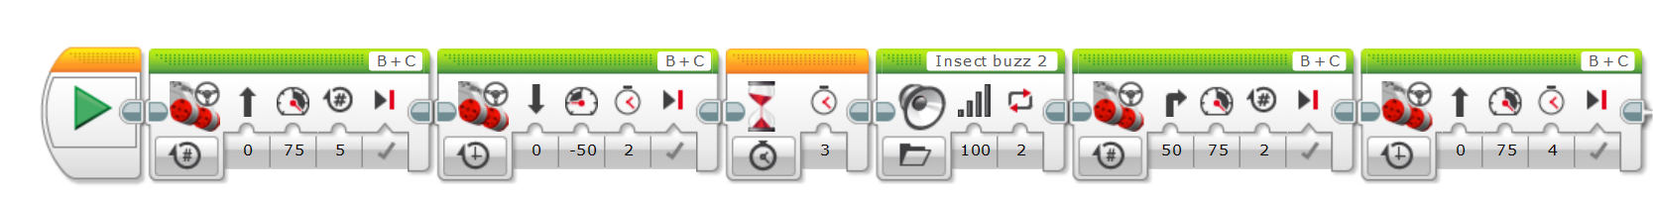
Décris le parcours du robot

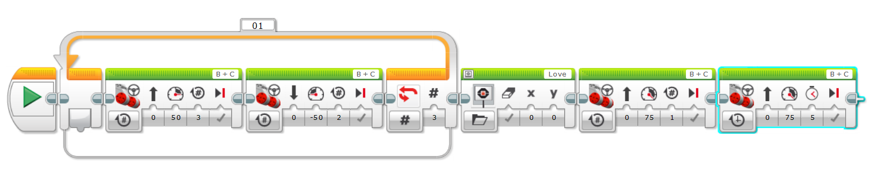
Décris le parcours du robot



